** Flygposten**

Juni/Juli 2016

**Nytt från styrelsen**

**Snart semestertider!**

Så var sommaren här med semestrar och tomma bostäder och kanske blir det lättare att ta sig in i uthus, förråd och andra byggnader.

Var uppmärksamma på om det rör sig bilar och personer i området som inte brukar rör sig här. Försök att registrera rätt registreringsnummer, färg och fabrikat på bilen, antal passagerare och registrera när det observerades. Även personsignalement är viktigt naturligtvis.

Tips lämnas med fördel till polisen på 114 14.

Meddela gärna fler än en granne om ni åker iväg och är borta en länge tid så att någon annan kan parkera bilen i carporten några dagar. Se även till att någon tar in posten och vattna eventuella blommor i trädgården så att det inte ser övergivet ut.

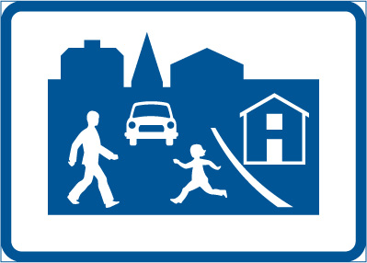**Trafikens hastighet på Brf Flygarens gator**

Det är många bilar som kör fort, tänk på hastigheten.

Sommaren är här och fler människor är ute och rör sig och barn som leker. Tänk på att det är gångfartsområde som gäller och med det menas att fordon inte får köra fortare än gångfart och att fordon har väjningsplikt mot gående.

**Flygposten på mail**

Tyvärr var det inte så många som nappade på att få flygposten på mail så vi gör ett

nytt försök. Maila adressen till [harrysdotter80@gmail.com](mailto:harrysdotter80@gmail.com) , så hjälps vi åt att spara

pengar till föreningen och på miljön!

**Ha en skön sommar önskar Styrelsen**